Cristian Esteban Moino Rodriguez

201114527

Laboratorio de Software Avanzado

Práctica 4

**Uso de la app**

Bajar el repositorio

Tener instalado Python3

Tener visual studio con .net

Descargar el ESB del restaurante

Correr ambos servidores, uno correo en el puerto 62499 y el ESB en el 54736

**ESB del Restaurante**

Correr en el puerto 54736 el servidor de esb del restaurante que servirá como intermediario entre los servicios del restaurante , se mostraran los pedidos en cola, el restaurante puede recibir un pedido, informar del pedido al cliente, y avisar al repartidor.

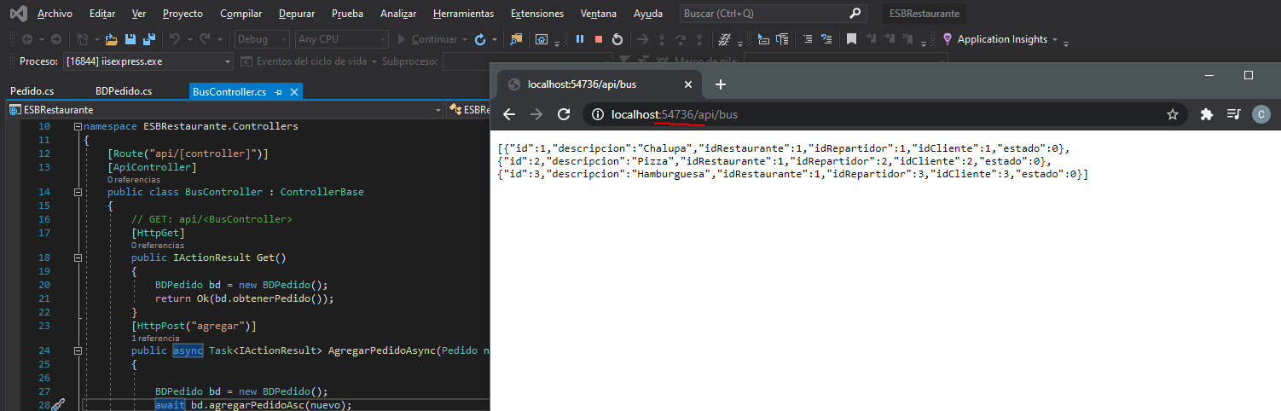

**Restaurante**

Corremos también el servidor de microservicios del restaurante y va estar sobre el puerto 62499

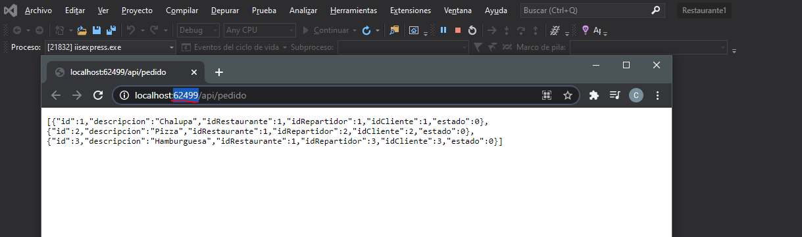

**Cliente**

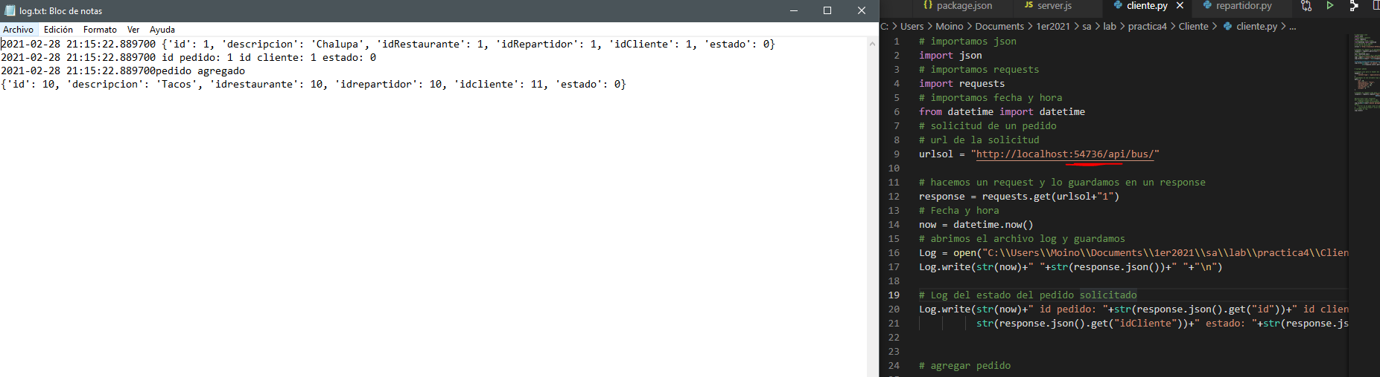Se corre la aplicación del cliente para solicitar un pedido al ESB que envía la petición a los servicios respectivos del restaurante, ver estado del pedido y avisar al repartidor, se muestra el log.txt

**Repartidor**

Se corre la aplicación del repartidor que envía las peticiones al ESB y este al servidor de microservicios del restaurante, se puede obtener el pedido del restaurante, informar del estado al cliente y marcar como entregado

